"Помоги другу в беде"

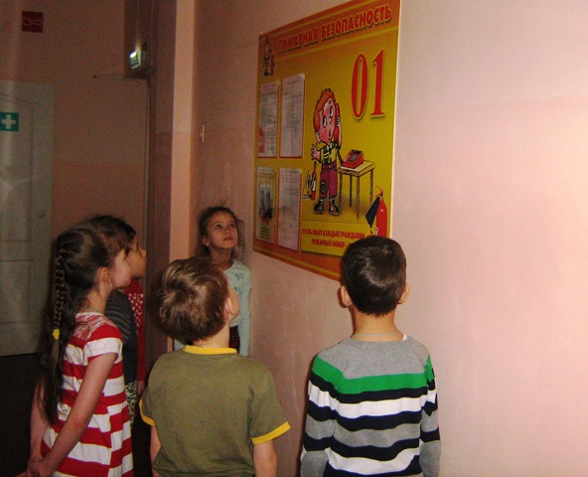

В современном мире никто не застрахован от стихийных бедствий – ураганов, наводнений, пожаров. Особую тревогу испытываем мы – взрослые за детей. Именно пожары часто возникают из-за детской шалости: любознательность малышей приводит их к играм со спичками, бытовыми электроприборами, легковоспламеняющимися материалами.

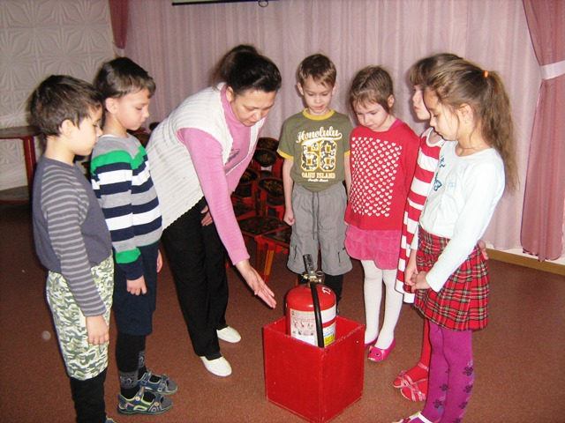
В подготовительной группе «Смешарики» прошли занятия "Кто же такой - пожарный?" и "Помоги другу в беде". Всем известно, что во время чрезвычайных ситуаций, дети, как правило, от страха прячутся в укромных уголках, вместо того чтобы позвать на помощь. Поэтому, задача педагогов – дать каждому ребенку основные понятия противопожарной безопасности.
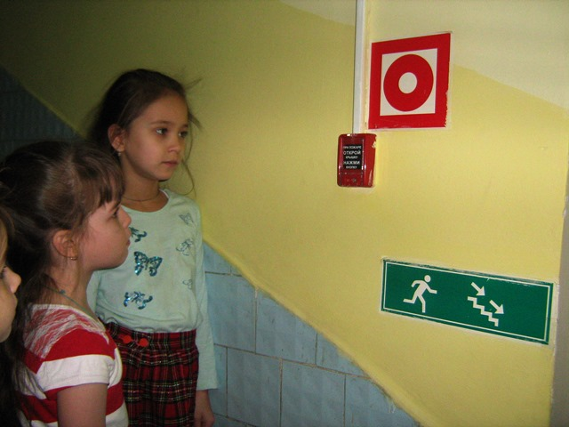

Ребята не только повторили правила безопасного поведения в доме, но и прошли по детскому саду с дозором: рассмотрели стенд по противопожарной безопасности, пожарный шкаф, где размещен пожарный гидрант и огнетушитель.
Вся организованная работа позволила напомнить и расширить кругозор взрослых и детей по противопожарной безопасности.

